

Master Internet des Objets et Systèmes Mobiles

2021-2022

**Module: S.I et Bases de données**

Rapport des Travaux Pratiques

Série n° 2

Réalisé par : Encadré par :

ZAROUAL Mohammed Pr. EL AKKAD Nabil

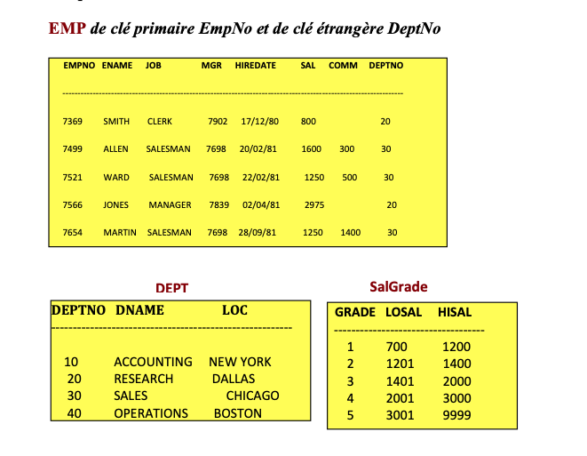-on considère la base de données suivante du schéma SCOTT fournie par Oracle:

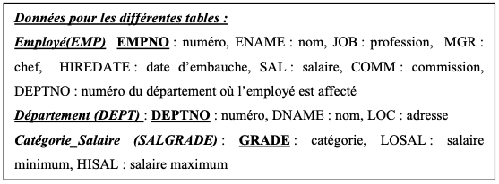

1. 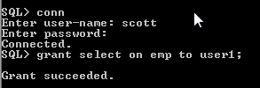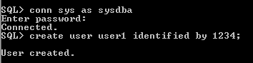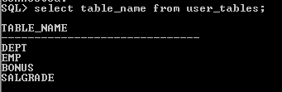Connectez-vous au compte exemple SCOTT et affichez les tables : [SELECT TABLE_NAME FROM USER_TABLES;]   
     
     
     
   Créez un utilisateur USER1 auquel vous donnerez le droit SELECT sur la table emp; à partir du compte SCOTT [Grant select on emp to user1, puis copiez la table emp dans le compte USER1
2. 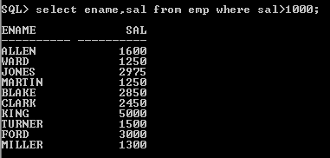Donner la liste des employés ayant des salaires supérieurs à 1000   
     
   ->select ename,sal from emp where sal>1000;
3. 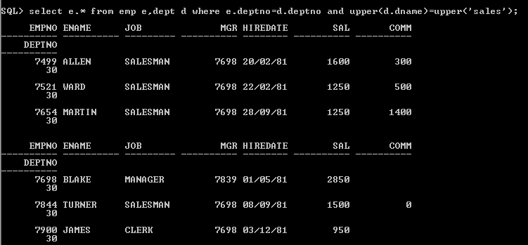Donner la liste des employés travaillant dans le département SALES   
     
   ->select e.* from emp e, dept d where d.deptno=e.deptno and upper(d.dname)=upper('sales');
4. 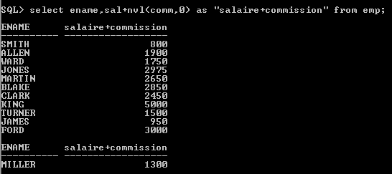Donner le nom de chaque employé ainsi que son salaire total (incluant sa commission)   
     
   ->select ename,sal+nvl(comm,0) as "salaire + commission" from emp;
5. 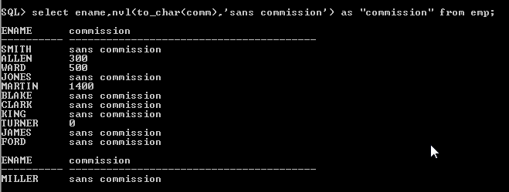Afficher les noms des employés et leurs commissions. Si un employé n’a pas de commission, afficher ‘Sans commission’. Etiqueter cette colonne Commission (alias).   
     
   ->select ename,nvl(to_char(comm),'sans commission') as commission from emp;
6. 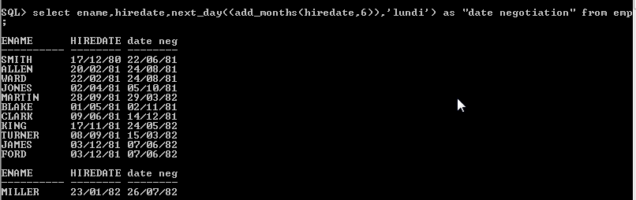Afficher les noms des employés, leurs dates d’embauche et la date de la première négociation de leurs salaires, qui est le premier Lundi après 6 mois de travail, nommer cette colonne « Date Négociation ».   
     
   ->select ename,hiredate,next_day((add_months(hiredate,6)),'lundi') as "date negotiation" from emp;
7. 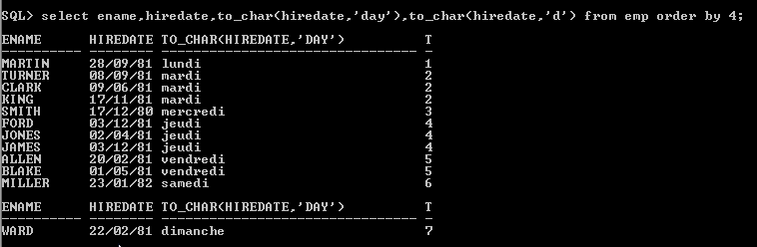Afficher pour chaque employé le nom, la date d’embauche et le jour de la semaine auquel il a commencé́ à travailler. Ordonner le résultat suivant le jour.   
     
   ->select ename,hiredate,to_char(hiredate,'day'),to_char(hiredate,'d') from emp order by 4
8. Un fichier fichier1.sql que vous créerez, sera appelé pour exécution par **‘@fichier1’** avec son chemin d’accès complet.
9. 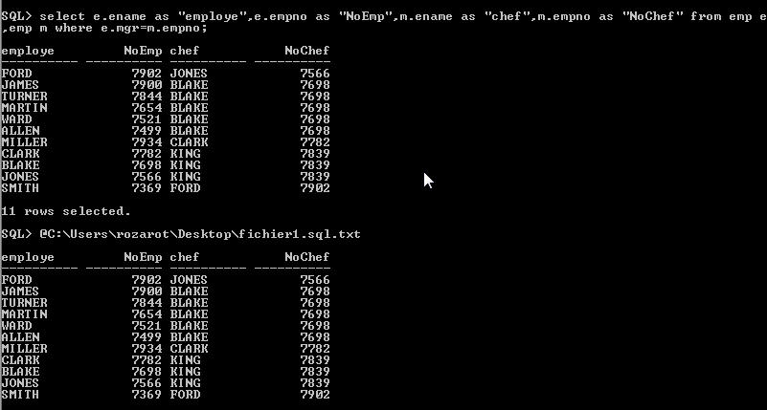Ecrire la requête qui affiche le nom de chaque employé, le nom et le code de son chef. Appeler les colonnes Employé, NoEmp, Chef, NoChef. Insérer cette requête dans fichier1.sql à exécuter.   
     
   ->select e.ename as "employe",e.empno as "NoEmp",m.ename as "chef",m.empno as "NoChef" from emp e ,emp m where e.mgr=m.empno;
10. 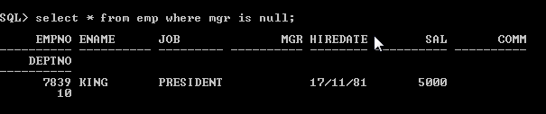Afficher tous les employés, y compris King (qui n’a pas de chef)   
      
    ->select * from emp where mgr is null;
11. 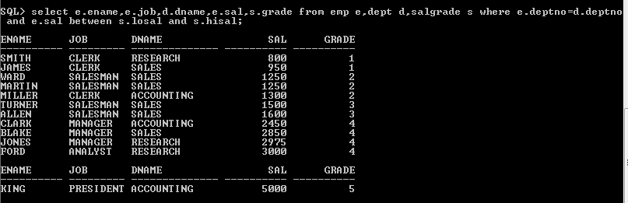Afficher le nom, le métier, le nom du département, le salaire et la catégorie du salaire de chaque employé. (On utilisera aussi la table SALGRADE).   
      
    ->select e.ename ,e.job,d.dname,e.sal,s.grade from emp e, dept d, salgrade s where e.deptno=d.deptno and e.sal between s.losal and hisal;
12. 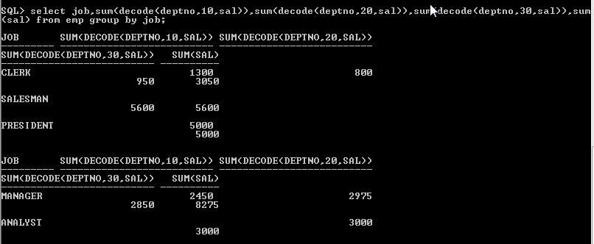Afficher par métier la somme des salaires pour chaque département, ainsi que le total des salaires de tous les départements, en utilisant 2 méthodes : GROUP BY, DECODE. On ne considèrera que les départements qui contiennent des employés des départements : 10, 20 et 30.  
    ->select job, sum(decode(deptno,10,sal)), sum(decode(deptno,20,sal)), sum(decode(deptno,30,sal)), sum(sal) from emp group by job;
13. **Obtenir les numéros des départements où il n’y a pas d’employés, en utilisant la clause MINUS.   
      
    ->select deptno from emp minus select deptno from dept;
14. 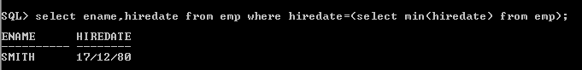Donner le nom du plus ancien employé.   
      
    ->select ename,hiredate from emp where hiredate=(select min(hiredate) from emp);
15. 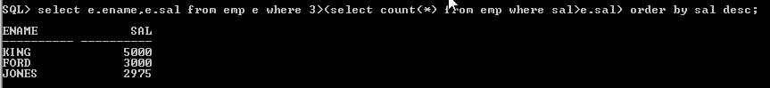Afficher par ordre croissant les noms des 3 employés qui ont les salaires les plus élevés.   
      
    ->select e.ename, e.sal from emp e where 3 > (select count(*) from emp where sal>e.sal) order by sal desc;
16. 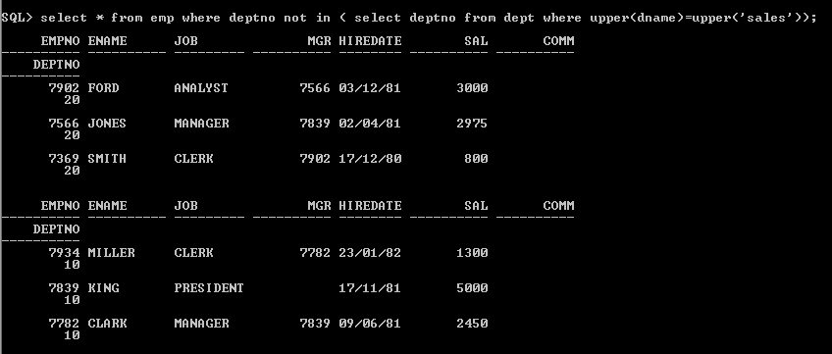Afficher des informations complètes concernant les départements où il n’y a aucun vendeur (salesman)  
      
    ->select * from emp where deptno not in (select deptno from dept where upper(dname)=upper('sales'));
17. 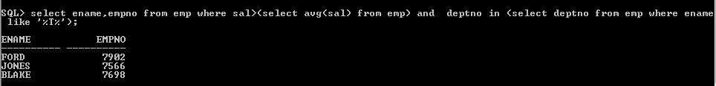Afficher le numéro et le nom des employés qui gagnent plus que le salaire moyen et qui travaillent dans le même département qu’au moins un employé dont le nom contient la lettre ‘T’.   
      
    ->select ename ,empno from emp where sal> (select avg(sal) from emp ) and deptno in (select deptno from emp where ename like '%T%');

FIN.